
Sprint Documentation
Sprint 13 | Start Date:16/03/2026 | Final Date:19/03/2026
Projetc Name: | civitas-frontend
Ano: 5º | Análise e Desenvolvimento de Sistemas - AMS
Team Members
Gabriel de Oliveira Trinca

Sprint Backlog
Task# | Description | Start Date | Final date
105 | Correção conexão front e back | 16/03/2026 | 19/03/2026

Task Description
Task # | Description | Assigned To | Status | Estimated Hours | Logged Hours
105 | Padronizar e corrigir a integração entre frontend e backend, garantindo que hooks, endpoints, contratos de resposta e tratamento de erros funcionem de forma consistente em todos os módulos.  Esta tarefa unifica os tópicos das issues:  Sprint 13 - Front - Correção conexão front e back #105 Atualização da lógica genérica de conexão com o backend  Sprint 13 - Front - Criação ou Adaptção dos hooks para a pagina financeiro / dashboard #106 Criação ou adaptação dos hooks para a página financeiro/dashboard  . | Gabriel de Oliveira Trinca | Finished | 10 | 10

Sprint Description

📌 Tarefa: Sprint 13 - Front - Correção conexão front e back
🎯 Objetivo
Padronizar e corrigir a integração entre frontend e backend, garantindo que hooks, endpoints, contratos de resposta e tratamento de erros funcionem de forma consistente em todos os módulos.
Esta tarefa unifica os tópicos das issues:
Sprint 13 - Front - Correção conexão front e back #105 Atualização da lógica genérica de conexão com o backend
Sprint 13 - Front - Criação ou Adaptção dos hooks para a pagina financeiro / dashboard #106 Criação ou adaptação dos hooks para a página financeiro/dashboard
________________________________________
✅ Critérios de Aceite
Endpoints dos hooks padronizados conforme rotas reais da API (plural/hífen quando aplicável).
GenericService atualizado para tratar respostas com contrato padrão (code, message, data).
Hooks dos módulos financeiros e cadastros críticos revisados/ajustados.
Operações GET/POST/PUT/PATCH/DELETE validadas com backend sem inconsistências de rota.
Erros de integração registrados e tratados sem quebra de tela.
________________________________________
🗒️ Observações
Centralizar a lógica de conexão no hook genérico.
Evitar duplicação de tratamento em páginas específicas.
Garantir compatibilidade com os componentes existentes (Table, SearchBar, Form).

Sprint Results

Resultado da Sprint
Foi mudado a lógica do Hook genérico de acordo com os endpoints do back-end.
Resultado:

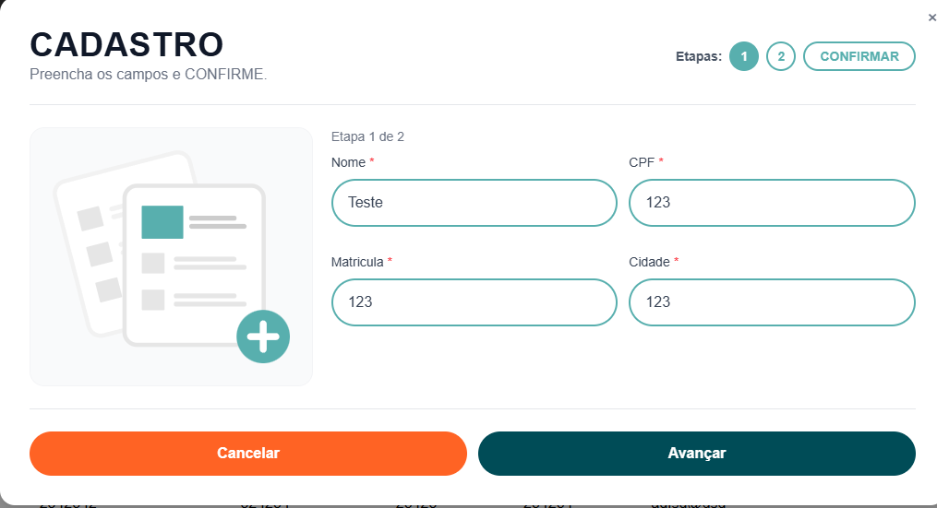

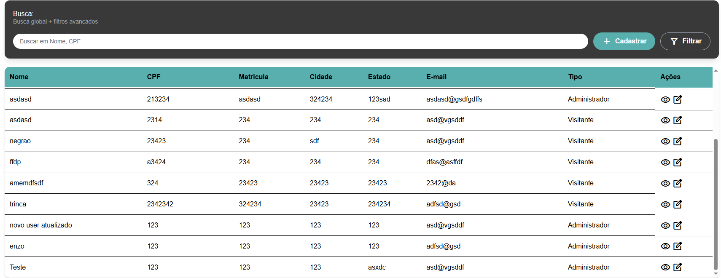
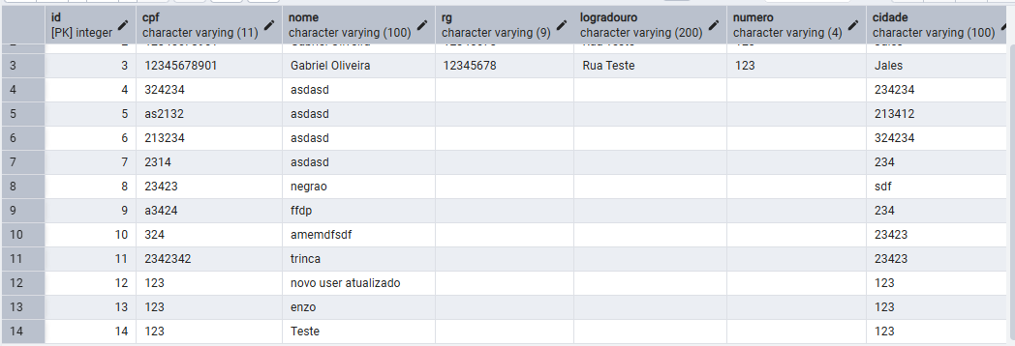
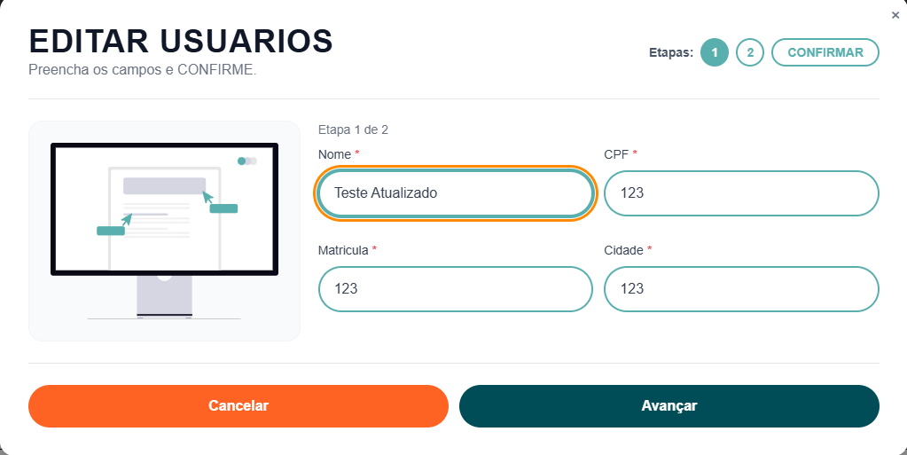

Assinaturas

